## Из книги Зотова С. А. «Мир героев»

## Средняя и старшая школа

## Качество — Созидательный труд

## Картина — «5 дней»

## Герой — Маслова Н.В.

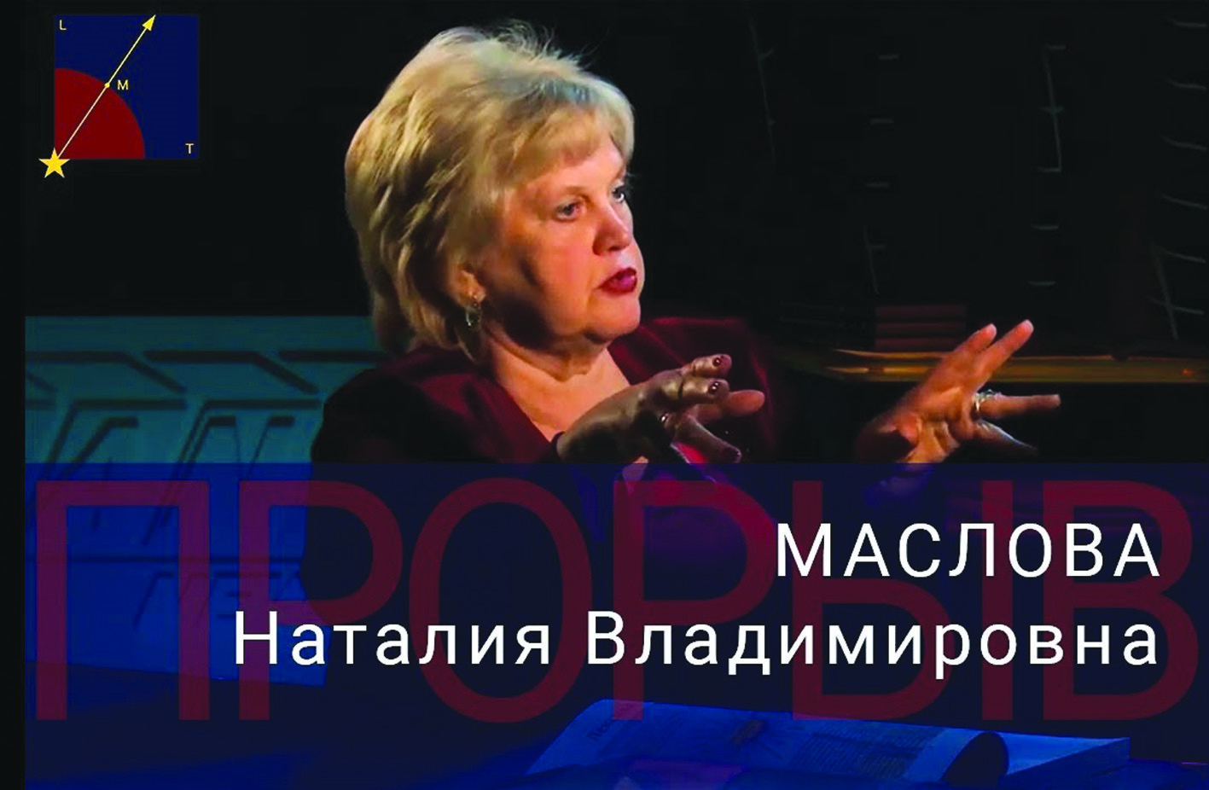

Труд, созидательный, добровольный, творческий, а также взаимопомощь — это то, что делает нас людьми. Любая другая мотивация, труд ради денег, труд ради себя, чтобы заработать и прокормиться, — доступна и животным. Свобода и красота там, где воля, а не там, где расчёт. Это главная мысль картины, которую надо донести до детей. Всё, у чего есть цена, уже слишком дёшево.

Полезно показать это на контрасте Маши и Максима. Для Маши постоянное дело — это жизнь. Зачем сила и юность, если ты просто существуешь «параллельно»? Надо помочь, зажечь, начать. Покой нам только сниться. Максим увлекается её энергией, чувствуя притяжение скорее сердцем, совестью, чем умом. Но притяжение есть! Вода не течёт только под лежачий камень. Кто горит ярко, тот горит горячо.

Постепенно юноша проникается её ритмом, её жизнью. Он убеждается, как много людей её знают, ценят, уважают и хотят ей помочь. Что может быть дороже и важнее этого? Каких друзей приобретёшь ты в своём «покое»? Как бледно и пусто смотрятся на этом фоне две штатные «красавицы», которых только и остаётся, что фотографировать. По сути, живые манекены. Всё познается в сравнении.

Так что когда она пропадает, он сам идёт за бабушкой, хотя никакой договорённости об этом не было. Когда он узнаёт, что у Маши больное сердце, мы имеем все основания думать, что она погибла. Я так и подумал. Тем больше мы должны спросить себя: как бы я поступил на её месте? Это приближение к предельным, фундаментальным вопросам бытия. Что такое жизнь?

Если тебе нельзя «напрягаться», повод ли это влачить долгое и жалкое существование? В постоянном страхе — как бы чего не вышло? На первой странице книги Войны, даже раньше, чем «Не ходи на Москву», написано «Честь дороже жизни». Маша принимает свою судьбу, не бежит от неё. Сколько ни отведено — пройдёт с гордо поднятой головой. Посеет добро и свет. Будет гореть ярко и горячо. Так что её портрет в галерее будет иметь весь смысл. Она будет стоить того, и её улыбка затмит тысячи дежурных снимков тех, кто ещё «жив».

«Века ничтожества не заполнят и минуты доблести». Наша действительно героиня своим примером показывает, чем отличается созидательный труд в образовании от «работы» с 9 до 18. Нет ничего хуже, чем работать с детьми формально. Это оскорбляет Творца и его творение. Наталья Владимировна сама становится со-Творцом, хотя её труд сложен, долог и не ждёт наград. Она посеет то, что взойдёт. А что хотят созидать ваши ученики?

**Ноосферное образование**

*«У нас нет свободы выбора. Есть лишь свобода от выбора».*

С. А. Зотов

Цель наших книг — протрубить мощный призыв, созвать к знамёнам героев дня сегодняшнего и грядущего. Пример предков есть указание, наставление, источник сил. Источник должен напитать почву и дать новые плоды. С особым чувством веры и гордости мы поведаем первую историю о действующем ныне герое РКО — Наталье Владимировне Масловой, кандидате исторических, докторе психологических наук… Какие бы ни были регалии, подвиг всегда начинается тогда, когда их ещё нет. Когда невозможное вчера ещё только становится возможным сегодня.

Историю Натальи начнём с юных лет, когда она по убеждению хотела стать педагогом, работать с детьми. Выросла в семье преподавателей, но разве это меняет силу нашего выбора? Ирония судьбы в том, что в 1970 (?) году она не поступила в педагогический ВУЗ, зато прошла на исторический факультет МГУ! Сегодня в такое и поверить трудно, а ведь так и должно быть. Требования к преподавателю были самые высокие, нет профессии более ответственной. Кто управляет школой — управляет будущим. Горе народу, который это забудет.

Отучившись, Наталья отправляется в сельскую школу. Снова по выбору, не по приказу. Почему? Потому что там сложнее всего, помощь нужна больше всего, и в то же время больше свободы для творчества педагога. Что сразу отличает человека-созидателя? Поиск истинного пути, не по шаблону. Так и Юрий Гагарин стал Первым Космонавтом потому, что пошёл в лётчики, а не в литейщики. Что летать выбрал на Крайнем Севера, а не в Крыму. Алмазы растут под давлением. Без него — лишь зола.

«Забудьте всё, чему вас учили в вузе», — шутка, в которой есть доля шутки. Почти с первых лет работы Наталья начинает разрабатывать собственную методику преподавания. Сначала без названия, затем — «природосообразное обучение». Цель — формирование целостной личности. Использование эмоций, образов так же, как и абстракций с цифрами. Английская грамматика как дерево. Неправильные глаголы как бабочка. Всё познается в сравнении. С природой. Целостное развитие — значит глаза, уши, чувства — всё служит цели познания. Музыка помогает? Определённо. Гармония потому так и называется. Если устал раньше, чем кончился урок, можно отдохнуть? Конечно. Лучший отдых — смена деятельности.

Многое, что нам сейчас кажется очевидным, абсолютно не представлено в учебных программах. К сожалению, как в СССР, так и сейчас. Порой создаётся ощущение, что учить мы должны роботов, а не людей. Предложения Натальи Владимировны даже не назовёшь революционными. Лишь естественными, разумными. Они доказали свою результативность в ходе неоднократных проверок и экспериментов. У детей не только улучшались отметки, но повышалась мотивация, здоровье, целеустремлённость!

Целе-сообразное воспитание и есть природо-сообразное.

Дальше — больше. Наталья Владимировна создаёт свои учебники, набирает учеников, единомышленников. Открывает законы развития и законы образования. Присоединяется к Российской Академии Естественных Наук, знакомится с трудами В. И. Вернадского и других космистов. Тут же приходит осознание, что её образование и методики — ноосферные! Выражающие творческую, жизненную силу разума, который никогда не стоит на месте. Анти-формальные, имеющие целью победу и развитие, а не «галочку соответствия». Советский Союз пал, но вызов Космоса оставался.

Ноосферное образование и целостное мышление приобретает сторонников, отдельные педагоги, коллективы и частные школы берут их на вооружение по всей стране. Создаются курсы целостного мышления, в рамках проекта выходят десятки книг, ученики встают в строй и подставляют плечо помощи учителю. Остается только один вопрос. Почему же эти чудесные методики не восприняты официально системой государственного образования? Ведь результаты неоспоримы.

Обратите внимание — их не приняли ещё в СССР, а затем и в «новой» России. Следовательно, проблема нашей цивилизации глубже, чем конкретный политический строй. Методику Масловой не приняли потому, что она требует творчества. Она не формальна. Она делает каждое занятие уникальным путешествием. За неё не отчитаешься по шаблону. Она требует спроса за результат. У нас же давно результатом считается оценка, а не знание. Заучивание, а не понимание. Форма, а не содержание. Система образования сама не знает, кого и для чего она готовит. Каким должен быть русский человек? Что хочет от него страна? «Дай ответ. Не даёт ответа». Почему так и что с этим делать — мы отвечаем в книге «Империум Человека: Эра Косматики».

Это первая причина, а вторая — нет пророка в своём Отечестве. Наталья Владимировна направляла письма и предложения в Министерство образования, но встречала отказы, отписки, перенаправления. Тяжело быть творцом и борцом в одном лице, особенно женщине. И всё же она не сдалась, вместо обивания порогов положила свои знания и труд на алтарь нового мира, выживания и победы навсегда — Русского Космического Общества. С первого дня встав под его знамена.

Подобно другому герою Космоса — Константину Эдуардовичу Циолковскому, Наталья Владимировна всю жизнь трудилась ради цели, явленной твёрдо лишь 25 октября 2017 года. Теперь и уже навсегда её методики лягут в основу новой школы и формирования нового человека. Её законы и ученики встанут в строй учителей новой эры. Её идеи обретут силы и соратников для борьбы и преодоления всех препятствий. Её имя останется в памяти как имя героя-творца, который не ждал условий, а создавал их сам. Всё это будет потому, что иного будущего, кроме ноосферного, у Человека просто нет. Образование либо начнёт учитывать законы Жизни и природы, либо перестанет быть образованием. Наталья Владимировна услышала и приняла вызов звёзд. Примем ли мы?

Полную версию книги Зотова С.А. "Мир героев" можно скачать по ссылке https://cosmatica.org/library/483-mir-geroev.html